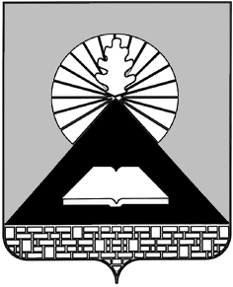

Российская Федерация
Ростовская область

Председатель городской думы – глава города новошахтинска

ПОСТАНОВЛЕНИЕ
28 июля 2021 года № 15

Об утверждении Устава Городского казачьего общества
«Новошахтинское» окружного казачьего общества Черкасский округ войскового казачьего общества «Всевеликое войско Донское»

В соответствии с Указом Президента Российской Федерации от 15.06.1992 № 632 «О мерах по реализации Закона Российской Федерации «О реабилитации репрессированных народов» в отношении казачества», приказ Федерального агентства по делам национальностей и казачества (ФАДН России) от 06.04.2020 N 45 «Об утверждении Типового положения о согласовании и утверждении уставов казачьих обществ», Уставом муниципального образования «Город Новошахтинск», постановлением Председателя городской Думы – главы города Новошахтинска от 07.12.2020 № 14 «Об утверждении Порядка принятия Председателем городской Думы – главой города Новошахтинска решений о согласовании и утверждении уставов казачьих обществ»

ПОСТАНОВЛЯЮ:

1. Утвердить Устав Городского казачьего общества «Новошахтинское» окружного казачьего общества Черкасский округ войскового казачьего общества «Всевеликое войско Донское».
2. Настоящее постановление вступает в силу после его официального опубликования.
3. Контроль за выполнением настоящего постановления оставляю за собой.

Председатель городской Думы –
глава города Новошахтинска Ю.В. Ушанев

